الجامعة المستنصرية

قسم التربية البدنية وعلوم الرياضة

الدراسات العليا / الماجستير

الفصل الرابع
عرض النتائج وتحليلها ومناقشتها

تقرير علمي مقدم
ا.د اسماعيل عبدزيد عاشور

مادة مناهج البحث العلمي
2019

يعد الفصل الرابع في منهاج البحث العلمي هو عملية استخلاص نتائج البحث العلمي هي من أهم مراحل الدارسة وهي بمثابة الغاية المنشودة لكل دراسة. وتخضع النتائج الكمية التي يحصل عليها فريق عمل شبكة المعلومات العربية للتحليل الإحصائي حتى نصل إلى استنتاجات بشأن المشكلة أو الظاهرة محل الدراسة، فإذا جاءت النتائج مؤيدة للفرض فهذا يشير إلى أن التجربة قد حققت صحته، وبالتالي يقبل الفرض، ويحتمل في هذه الحالة أن يكون الفرض حقيقة علمية أو اقترب منها، أما إذا جاءت نتائج التجربة مخالفة للفرض فإنه لا يقبل من الباحث ويرفضه.

طرق استخلاص نتائج البحث:

1- الاستنتاج:
إذا كان البحث مثلا يحاول إيجاد العلاقة بين متغيرين فإن الاستنتاج قد يكون أحد الاحتمالات التالية:
- توجد علاقة طردية بين المتغيرين: أي يوجد ارتباط موجب بينهما بمعنى أنه كلما زاد المتغير الأول يزيد أيضا المتغير الثاني في نفس الاتجاه.
- توجد علاقة عكسية بين المتغيرين: أي يوجد ارتباط سالب بينهما بمعنى أنه كلما زاد المتغير الأول نقص المتغير الثاني أي أنه يسير في عكس اتجاه المتغير الأول.
- لا توجد علاقة بين المتغيرين: أي لا يوجد ارتباط بينهما.

2- الاحتمال أو مستوى الثقة:
إن استنتاجات استخلاص نتائج البحث العلمي عند تحليل التجربة ما هي إلا استنتاجات محتملة فقط، ولا يمكن تعميمها حيث أن التجربة أجريت على عينة فقط من المجتمع الكلي، ولكن أوضح فريق عمل موقع مكتبتك أن مع تكرار التجربة، وزيادة الاحتمالات فحصلنا على نفس النتائج تزداد ثقتنا فيما نصل إليه من الاستنتاجات ، كما أن احتمال الخطأ يكون أقل في إيجاد حلول لمشكلات التي أجرينا البحث من أجل حلها، وتكون تفسيراتنا للظواهر التي ندرسها أكثر دقة، وهكذا يجب على الباحث تحديد درجة الاحتمال أو مستوى الثقة فيما يصل إليه من استنتاجات علمية.

3- تأييد الفرضيات أو رفضها:
فبعد أن تم تجميع البيانات يتم طرح النتائج وفحصها لتحديد ما إذا قد قدمت الدراسة أدلة تؤيد الفرضيات أو تنفيها وفي هذه العملية يجب أن يلتزم الباحث بالحياد التام وأن لا ينحاز لفرضية بعينها وأن يذكر الحقيقة التي أثبتتها الأدلة.
استخلاص نتائج البحث العلمي والتي تعتبر من أهم المراحل التي يمر بها البحث العلمي وقد تطرق المقال إلى ثلاثة استراتيجيات أساسية لاستخلاص النتائج وهي: الاستنتاج وذلك إذا كان البحث يحاول تحديد العلاقة بين متغيرين حيث تكون النتائج إما توجد علاقة طردية بين المتغيرين أو توجد علاقة عكسية بين المتغيرين أو لا توجد علاقة بين المتغيرين. ثم يتطرق المقال إلى الإستراتيجيتين وهما الاحتمالية وتأييد الفرضيات فبعد أن تم تجميع البيانات يتم طرح النتائج وفحصها لتحديد ما إذا قد قدمت الدراسة أدلة تؤيد الفرضيات أو تنفيها.

يمثل فصل الرابع مناقشة النتائج الثمرة التي سعى الباحث للوصول إليها جاهداً خلال رحلته العلمية، لأهميته الكبيرة في الدراسة، واعتباره من أهم أجزاء البحث العلمي وهو المرحلة التي تلي مرحلة تحليل البيانات وتفسيرها واختبار الفرضيات، ليضع بعد ذلك التوصيات التي تتضمن نقاط القوة والضعف وتعزيزها بمجموعة مقترحات للتغلب على الضعف.
ويشتمل فصل الرابع مناقشة النتائج على النتائج التي توصلت إليها الدراسة، مثل الأهداف التي سعت الدراسة إلى تحقيقها، والمنهجية التي استخدمها الباحث من أجل تحقيق الأهداف، والأداة التي استخدمها لجمع المعلومات.
ويعد الفصل الرابع مناقشة النتائج أهم عملية يقوم بها الباحث في بحثه أو رسالته العلمية، وذلك من خلال مقارنة نتائج دراسته بنتائج دراسات سابقة وتفسير وتوضيح الاختلاف بين دراسته و الدراسات السابقة، والتي يصعب على الكثير من الباحثين القيام بها، لما تحتاجه إلى فهم معمق لنتائج الدراسات السابقة التي تطرقت لمواضيع مشابهة لرسالة الباحث.
و يختم الباحث فصل مناقشة النتائج بإقتراح مجموعة من الدراسات المستقبلية التي يرى أنه من المهم البحث فيها ودراستها في المستقبل، لأنها تمثل بناء على نتائج الدراسة التي توصل إليها في دراسته الحالية من أجل تغطية الموضوع الأساسي من جوانب ونواحي أخرى.
ويعمل فريقنا المتخصص على اتباع خطوات عدة لكتابة نتائج البحث العلمي بطريقة علمية نوضحها في نقاط :_
يراعي أن تجيب نتائج البحث على اسئلة البحث وفروضه :
وضع أدلة وبراهين من أجل تفسير ما جاء في نتائج البحث، وذلك من خلال الإستدلال بنتائج الدراسات السابقة، وعمل المقارنات بين نتائج الدراسة الحالية، ونتائج الدراسات السابقة في نفس الموضوع.

ذكر نتائج البحث المهمة :
حتى لو فشلت النتائج وجاءت بعكس ما توقعه الباحث، فعلى الباحث التحلي بالأمانة العلمية، وذكر النتائج الحقيقة للبحث، حتى وإن كانت مخالفة لتوقعاته، وهذا لا يعيب أو ينقص من البحث شيئا.
وضع جداول وأشكال توضح نتائج البحث :
والتي يحرص الباحث على تلخيص نتائج البحث الإحصائية بطريقة واضحة وسهلة للقارئ، ويجب عليه أيضا أن يعرض النتائج مرتين، كعرضها مرة بجدول وعرضها مرة أخرى بشكل.
اختصار المفاهيم الإحصائية في نتائج البحث:
يجب على الباحث أن يفترض دائما أن القارئ يفهم جيدا ما تعنيه اختصارات المفاهيم الإحصائية، فعليه أن يعي أن لا حاجة لتفسير ماذا يعني اختبار t-test أو كيف يعمل اختبار one-way ANOVA، فقط عليه كتابتهم في نتائج الدراسة دون تفصيل.
إعطاء حجم كافي لكتابة نتائج البحث:
يجب على الباحث إعطاء حجم كافي لنتائج البحث، حتى يستفيد القارئ من أهميتها، وذلك يتأتى من خلال التعمق في نتائج الدراسة بشكل ميسر ومفهوم للقارئ، والإبتعاد قدر الإمكان عن الغموض في مناقشة نتائج البحث.

طرق عرض المعلومات ( عرض النتائج وتحليها ومناقشتها ) .
يجب على الباحث تحديد طريقة مناسبة لعرض البيانات والمعلومات التي قام بجمعها وتنظيمها وتحليلها ، في محتوى بحثه . فهنالك ثلاث طرق رئيسية يستطيع عرض تلك البيانات ولمعلومات وإفهام القارئ بمحتواها وموضوعها ، هي الطريقة الإنشائية السردية وطريقة الجداول وطريقة الرسوم البيانية ، وكذلك باستخدام أكثر من طريقة واحدة من الطرق المبينة أعلاه ، وسنوضح مثل هذه الطرق كالآتي :
- الطريقة الإنشائية السردية : وتستخدم هذه الطريقة في المنهج المسحي والذي تم الإشارةإليه مسبقا ويطلق عليه المنهج الوصفي . ويكون عرض البيانات والنتائج المستخدمة في هذه الطريقة بشكل سرد إنشائي . ويسهل استخدام هذه الطريقة الإنشائية كلما كانت كمية البيانات المتوفرة قليلة ، مثال ذلك أن نقول هناك علاقة ايجابية بين القوة المميزة بالسرعة وانجاز عدو 100م فكلما كان الشخص لديه قوة مميزة بالسرعة أكثر استطاع أن يجتاز اختبار السرعة بوقت اقل أي وجود علاقة ايجابية بين كلا المتغيرين ، وهنا يجب التركيز أن قلة الوقت في اختبار السرعة يعني التطور والزيادة في نتيجة الاختبار . وهكذا تناقش مثل هذه البيانات وتوضح العلاقات واستخلاص النتائج منها بمثل هذا السرد الإنشائي موضحين ذلك بالبيانات المجمعة ذات العلاقة بالموضوع .

وسوف تقوم الباحثة بتقديم مثال تطبيقية على الية تحليل البيانات وتحليها ومناقشتها للوصول بعد عرض النتائج الى الاستنتاجات ثم التوصيات .
دراسة بعنوان (منهج تدريبي مهاري مقترح وتأثيره في تطوير بعض أنواع التهديف بكرة السلة )
للباحثة(ندى محمد أمين كريم الهماوندي)
بالنسبة إلى اختبار التهديف من الثبات فقد كان الوسط الحسابي (8.42) في الاختبار القبلي وبانحراف معياري بلغ (0.98). أما في الاختبار البعدي فقد بلغ الوسط الحسابي (16.5) وبانحراف معياري (1.73)، بينما بلغ مجموع الفروق في الاختبارين (95) ومجموع تربيعاتها (38.51)، أما قيمة (ت) المحتسبة فبلغت (14.63) وهي اكبر من قيمة (ت) الجدولية البالغة (2.20) وتحت درجة حرية (11) واحتمال خطا (0.05) وهذا يدل على وجود فرق معنوي بين الاختبارين ولصالح الاختبار البعدي.

اما فيما يتعلق باختبار التهديف السلمي، فقد بلغ الوسط الحسابي (3.75) وبانحراف معياري (0.97) في الاختبار القبلي، بينما بلغ الوسط الحسابي (7.16) وبانحراف معياري (1.04) في الاختبار البعدي، في حين بلغ مجموع الفروق في الاختبارين (45) ومجموع تربيعاتها بلغ (32.22)، اما قيمة (ت) المحتسبة فكانت (7.65) وهي اكبر من قيمة (ت) الجدولية البالغة (2.20) وتحت درجة حرية (11) واحتمال خطا (0.05) وهذا يدل على وجود فرق معنوي بين الاختبارين ولصالح الاختبار البعدي.

- طريقة عرض البيانات بالجداول:
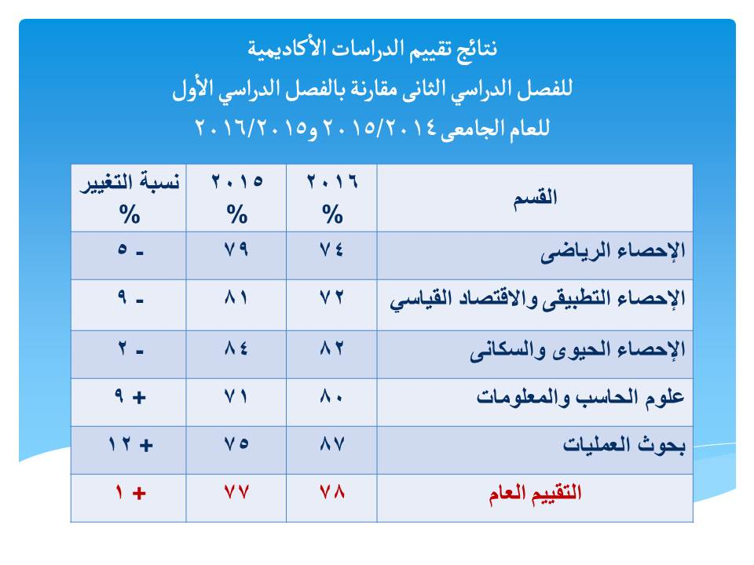
ويكون عرض البيانات في هذه الطريقة في أعمدة كل نوع من المفردات بشكل يجعل من السهل استيعابها واستخلاص النتائج منها . ويكون تنظيم وتصنيف البيانات الإحصائية هنا بالطرق التالية :
- تصنيفات تعتمد على اختلافات في النوع ، مثال ذلك تصنيف السكان حسب الجنس أو تصنيف البطولات حسب نوع الفعالية أو تصنيف الشركات حسب الصناعة ، وهكذا .
- تصنيفات تعتمد على اختلاف درجة خاصية معينة ، ويطلق على هذا النوع من التصنيف الكمي ، مثال ذلك تصنيف اللاعبين في كرة القدم إلى ثلاثة أصناف (ناشئين ، شباب ، متقدمين) ، أو تصنيف العاملين في المؤسسة حسب الرواتب والأجور ، وهكذا .
- تصنيفات تعتمد على التقسيمات الجغرافية ، كأن تصنف البيانات والمعلومات حسب القارات أو الدول أو المدن أو ما شابه ذلك .
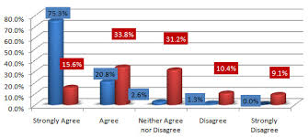
- تصنيفات تعتمد على التسلسلات والفترات الزمنية وهنا تعرض البيانات حسب السنين أو الأشهر أو الأسابيع أو ما شابه ذلك .
- طريقة عرض البيانات في رسوم بيانية : وهنا يحاول تحليل البيانات إحصائيا بشكل يسهل له استخلاص النتائج منها وتقدير إمكانية تعميمها . ويأخذا التحليل الإحصائي في هذا المجال أشكالا متعددة مثل أيجاد مقاييس التوسط أو مقاييس التشتت ، ودراسة الارتباطات بين الظواهر ، وعمليات اختبار الفرضيات . وبعبارات أخرى فأن البيانات في هذه الطريقة توضح بشكل رسوم بيانية يحاول الباحث فيها اكتشاف العلاقة فيها بالاطلاع عليها والنظر إليها .
- طريقة عرض البيانات باستخدام أكثر من طريقة واحدة : وهنا نستخدم أكثر من طريقة واحدة مما ذكر أعلاه في البحث الواحد كاستخدام الجداول الإحصائية والرسوم البيانية معا ، وهكذا .
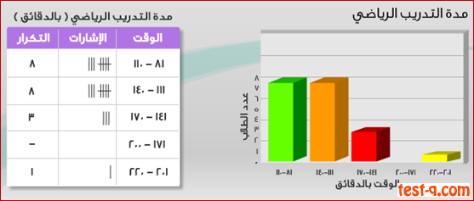
وعلى العموم فأنه يجب التأكد من المعلومات المدرجة في أدناه عند تقييم البيانات المجمعة بغض النظر عن الطريقة التي جمعت بها تلك البيانات وهي كالأتي :
- يجب أن يكون عدد الأدلة التي جمعت ونوعها كافيا ومناسبا كما ويجب تجنب البيانات التي لا لزوم لها .
- يجب أن تسرد الأدلة وتنظم بشكل تستخلص منها المعلومات موضوع الدراسة والبحث .
- يجب أن تتخذ الاحتياطات اللازمة لتوفير الدقة في تسجيل وجمع البيانات ، كما يجب مراجعة البيانات والإجراءات والنتائج لاكتشاف الأخطاء أن وجدت .
- تفسير المواد الأصلية والأدلة وشرحها بشكل دقيق دون تحريف أو سوء عرض .
- يجب استخدام الرسوم والخرائط والمخططات والجداول والصور بشكل يستطيع فيه الباحث نقل الأفكار بكفاءة عالية .
- استخدام الرموز المكتوبة الخطية لتمييز الخطوط في الرسوم بدلا من استخدام الألوان المتعددة . خاصة اذا كان البحث سيعاد طبعه بالتصوير أو الاستنساخ .
- يجب أن يكون عرض المعلومات متفقا مع الأسلوب والشكل المقرر. كما ويجب أن يكون مقسما إلى فصول أو أقسام فرعية مناسبة وإعطاء عناوين مناسبة وأن تربط هذه الفصول والأقسام بشكل منطقي متسلسل وصولا إلى حل المشكلة المبحوثة .
- يجب تثبيت المراجع والمصادر عند استخدام واقتباس حقائق من أبحاث أخرى بشكل يستطيع فيه القارئ الرجوع الى تلك المراجع والمصادر وتمحيصها .
- من الضروري إدخال كلمات وجمل وفقرات انتقالية مناسبة لكي توضح العلاقة بين العناصر المختلفة في البحث وتسهل تتبع عرض الموضوع .
- يجب صياغة العبارات بشكل دقيق كما ويجب استخدام اللغة السليمة والأسلوب الجيد .
من خلال الشرح السابق يجب على الباحث خلال شرح النتائج أن لا يكون تكرارا مملا في لما ورد في النتائج بل يجب أن يكون إبراز للاتجاهات العامة ، والعلاقات والارتباطات ، ومدى جوهرية الاختلافات المشاهدة أو عدم جوهرتها . كما يوجه الباحث في متن البحث – انتباه القارئ إلى الأشكال والرسوم والصور ، وقد يقوم بشرح مضمونها إن كان ذلك ضروريا . ويجب إبراز النتائج التي تمثل الاتجاه العام ، وعدم التركيز على الحالات الشاذة . ويفضل بعض الباحثين أن يقوم بشرح النتائج التي توصل إليها في هذا الجزء ، وهم لا يتطرقون إلى مناقشتها وإبداء الرأي فيها إلا إذا قدمت النتائج والمناقشة معا في جزء واحد .
يجب أن يعرض في هذا الجزء النتائج الفعلية التي حصل عليها ، ولا يكتفي بالمعادلات الا أذا كانت تلك المعادلات مزودة بالقيم الإحصائية التي تمكن القارئ من تحديد مدى جوهرية الاختلافات مثل ( اختبارT-test ، اختبار دنكن ، L.S.D ، وغيرها ) أو بالقيم التي تدل على مدى انتشار القراءات الأصلية التي حسبت منها المتوسطات الحسابية والانحرافات المعيارية .
ويكون من المفضل دائما عرض النتائج الرقمية في صورة جداول ، لانها تمكن القارئ من وضع يده على الأرقام الحقيقية – التي تم التوصل إليها – بدقة . أما الرسوم البيانية .. فأنها تكون مفضلة عند الرغبة في توضيح علاقة ما . وأيا كانت طريقة عرض النتائج فأنه لا يوجد ما يبرر الإسهاب في شرح مكان وجود النتائج ، حيث يفضل ذكر النتائج مباشرة ثم الإشارة إلى الجدول أو الشكل الذي توجد فيه هذه النتائج بين قوسين .
تحليل البيانات
تعتبر عملية تحليل البيانات على أنها تنظيم وترتيب البيانات؛ وذلك من أجل إخراجها وإبرازها على شكل معلومات يتم استخدامها بهدف الإجابة على أسئلة معينة، وتكون مرحلة تحليل البيانات بعد جمع المعلومات وتنظيمها بشكل مرتب لتسهيل تحليلها مثل: وضع الإجابات في جداول لعرضها وتحليلها، ويتم تحليل البيانات لعدّة أسباب نذكر منها:
- اختيار الأسلوب التحليلي المناسب يزيد من قدرة الباحث في تفسير المتغيرات التي تؤثر في ظاهرة معينة.
- تسمح بالوقوف على مدى جوهر تأثير المتغيرات على الظاهرة.
- طرق تحليل البيانات تمكن الباحث من تقدير البيانات المجتمعية من واقع البيانات للعينات الاحتمالية المأخوذة من المجتمع.
طرق تحليل البيانات
- التحليل الوصفي العاملي: والذي من خلاله يمكن الباحث التحليل المنطقي والواقعي لتأثير متغيرات متنوعة على ظاهرة معينة
- التحليل الإحصائي: هو عبارة عن تحليل يرتبط بالكثير من البرامج مثل: (excel, Statistic, SAS) وهي تخص المعالجات الإحصائية.
- التحليل النوعي.
مراحل تحليل البيانات
- إدخال البيانات: حيث تأتي بعد عملية جمع المعلومات بحيث يقوم الباحث بإدخال البيانات إلى الحاسوب باستخدام بعض البرامج الحاسوبية مثل برنامج SPSS وبرنامج Excel ، وهنا لا بدّ من مراعاة الدقة عند إدخال البيانات وعدم السهو أو الخطأ المتعمد أو غير المتعمد ولا حتى الفهم غير الكافي لإدخال البيانات.
- تشغيل البيانات: وهي عبارة عن حصر وعد عدد الحالات لكل متغيّر أو خاصية بحيث يكون الهدف من هذه العملية:
*- تحديد التوزيع المتكرر للمتغيرات التي تخضع للتحليل.
*- عمل بعض التحليلات الإحصائية البسيطة للبيانات بشكل عام.
*- التلخيص أو الوصفية للمتوسط الحسابي والنسب المئوية.
- تحليل البيانات وثم تحويلها إلى معلومات مهمة ومفيدة: تتمّ من أجل استنتاج المعلومات التي تساعد في الإجابة على الأسئلة التي تم تحديدها مسبقاً، وهذه البيانات يفضل أن يكون تنفيذها وتخطيطها بشكل جماعي لتنوع الآراء للحصول على تحليل دقيق
- تفسير وتحويل المعلومات إلى نتائج: هنا تعتمد على عملية ربط الحقائق أو الأمور التي حدّدت من خلال تحليل البيانات مع المؤشرات والغرض من تحليل البيانات، مع مراعات أن المعلومات التي تم الحصول عليها وجمعت تتحول إلى أدلة للإجابة على الأسئلة التي تم طرحها.

الهدف من تحليل البيانات
- شرح وتوضيح العلاقة بين الأثر والسبب لظاهرة ما، للتمكّن من وضع تصوّر للأمور والأحداث.
- الحصول على إجابات واضحة لأسئلة محددة.
- التوصّل إلى استنتاج يخصّ ظاهرة معينة.
- البحث عن ظاهرة ما، ثم ربطها بالواقع ودراسة أبعادها، وآثارها، والطرق المثلى للتعامل معها.
مناقشة النتائج :
إن من واجبات وحقوق مؤلف البحث – في المناقشة – تفسير النتائج التي حصل عليها ، وربطها بنتائج الدراسات السابقة ، وبيان أهمية البحث الذي قام به . ومن مهام المناقشة ربط النتائج المتحصل عليها بالهدف من البحث كما سبق ذكره في المقدمة .
ويمكن في المناقشة استخلاص أسس عامة مؤيدة بالنتائج ، وتخيل مسببات محتملة لأمور لم يمكن تفسيرها ، والإشارة الى الجوانب البحثية التي ما زالت بغير إجابة مقنعة ، واحتمالات الدراسات الأخرى في نفس المجال . ومن الأمور التي يتعين مراعاتها في المناقشة ما يلي :
- تجنب إعادة كتابة النتائج في هذا الجزء .
- تجنب تلخيص النتائج .
- تجنب الاستفاضة المخلة في المناقشة ، ويجب أن يقتصر على ما تجب مناقشته فقط ، وبإيجاز ووضوح ولباقة ، وإلا من المؤكد أن تأتي المناقشة بنتائج مغايرة لتلك التي أرادها الباحث . ومن الأمثلة غير المرغوبة للاستفاضة في المناقشة ما يلي :
- الاستفادة المفرطة في الكتابة عن دقائق وتوافه الأمور .
- إعادة إبراز الأمور الواضحة .
- الإحساس بالرغبة في استعراض البراعة العقلية علنيا .
- إمعان النظر في كل تشعب – في المناقشة – يمكن تصوره .
- الجنوح إلى تعزيز كل مبدأ مهما كان واضحا .
إن المناقشة السليمة تتضمن ما يلي :
- بيان بالعلاقات التي تظهر من واقع النتائج ، وتعزيزها ، بالأدلة المؤيدة لذلك ، مع لفت الأنتباه الى الاتجاهات ، والمتشابهات ، والمتضادات .
- اللجوء الى التعبير الرياضي – ما أمكن ذلك – ند تفسير النتائج .
- الاهتمام بعرض النتائج التي تحرر بوضوح نظرية افتراضية ، أو قاعدة لاقت قبولا عاما .
- ألا تكون الاستنتاجات مطلقة وعامة ، وإنما في حدود النتائج المتحصل عليها .
- عدم الخلط بين السبب والنتيجة .
- عدم استخلاص نتائج عامة من بيانات قليلة ، وعدم استقراء نتائج خارج نطاق التباينات المدروسة من رسوم بيانية توضح علاقة بين متغيرين .
- عدم التأثر بآراء سابقة للباحث ، فالمناقشة يجب أن تكون موضوعية .
- عدم تجاهل الأسئلة المطروحة ، والهروب منها إلى مناقشات فرعية ، بل ينبغي تضييق وتحديد نقطة المناقشة لكي تحقق الهدف المرجو منها .
- بيان بالأهمية التطبيقية للنتائج التي تم التوصل إليها .
ويمكن للباحث أن ينوه أثناء المناقشة إلى أمور قد لا تتصل اتصالا مباشرا بموضوع البحث ، فيثير اهتمام القارئ بأفكار جديدة يمكن أن تكون محل دراسات لاحقة .
كذلك يمكن للباحث تقديم نظرية افتراضية لدراسة لاحقة ما دامت مؤيدة بأسباب منطقية ، ولكن يتعين عليه تجنب الوعود بأجراء دراسات مستقبلية في هذا الشأن ، لان البحوث لا تخضع لقواعد تنظيم مواعيد إجرائها ، وكثيرا ما أخلفت وعود من هذا القبيل .

